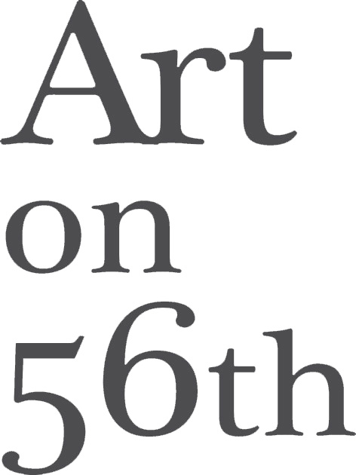

**Carla Barchini : la matière est un miroir énergétique**

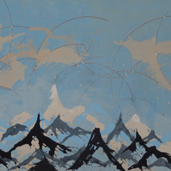

Née à Beyrouth en 1971, Carla Barchini grandit entre le Liban, la France et la Suisse. Elle s’installe à Florence en 2007 où elle suit une formation de restauratrice de meubles anciens.   
  
Guidée par des maîtres de l’artisanat de la Renaissance en dorure, marqueterie, sculpture, peinture, travail du cuir, elle pratique ces techniques régulièrement pendant cinq années au sein d’ateliers typiques florentins.  
  
Dès lors, elle n’a de cesse à enrichir son travail de transformation sur le bois, le cuir, le fer et crée ses propres œuvres en mêlant la tradition classique à des essais et des innovations modernes. Carla Barchini utilise divers supports et textures pour ses tableaux et sculptures.  
  
’’La résistance des supports que j’utilise, quels qu’ils soient, précieux ou pas, neufs ou récupérés me donnent la possibilité d’imbiber, de graver, d’ajouter, d’enlever, de faire couler. Mes outils me permettent de connaître et de créer une intimité avec ces objets.  
C’est un travail physique, sensuel, où je tente de retrouver quelque chose au cœur même de la matière tout en rencontrant mes propres possibilités, la matière est pour moi un miroir énergétique.  
Tout ce qui m’entoure, ce que vit, m’inspire et m’atteint, surtout à l’occasion de mes longues marches solitaires. Je reconstitue une vision personnelle et intérieure du monde, de l’ordre du ressenti, détachée de la réalité.  
Dans une partie de mon travail, je retranscris cet ensemble en utilisant des matières qui s’allient ou s’opposent pour créer une alchimie, une dualité, une diversité de combinaison qui a un moment donné matérialise ma pensée.  
Dans une autre partie, j’emploie consciemment des techniques traditionnelles et innovantes à la fois, mais mon inconscient est le chef de projet incontesté.  
La nature concrète, répétitive de certains gestes libère mon imagination. Elle offre de nombreuses possibilités d’heureux hasards ainsi que la grâce d’influencer l’objet fini’’. Carla Barchini - See more at: http://www.agendaculturel.com/POD_Carla+Barchini_la_matiere_est_un_miroir_energetique#sthash.Aed5D612.dpuf